珍味クロスワード 応募用紙
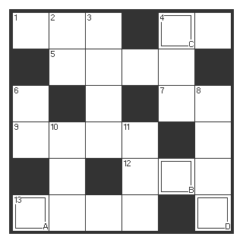
☆☆☆ タテのカギ ☆☆☆
【タテ2】福井県名産珍味「へしこ」を作るときに使われる代表的な魚。味噌煮もよく食べられる。
【タテ3】薬用になる植物。薬用植物。
【タテ4】イカを酢で漬け込んだ珍味。駄菓子屋の定番。
【タテ6】水分と甘味に富むバラ科の果物。秋の味覚。有りの実。
【タテ8】生の鰊や鮭を細切りにし、塩と米麹で漬け込み熟成させた北海道・東北地方の名産珍味。
【タテ10】ダイコン・コンニャク・ちくわなどをだし汁で煮込んだ料理。
【タテ11】身欠き○○○や燻製のほか、身は「こぶ巻き」、卵の塩蔵品は「数の子」としておせちを飾ります。

☆☆☆ ヨコのカギ ☆☆☆
【ヨコ1】腹開きにしたあじ等を、塩辛い漬汁に漬けてから干した珍味。特有の臭みと風味がある。
【ヨコ4】握った酢飯に生魚などを組み合わせた日本食。
【ヨコ5】ホヤとコノワタ（ナマコの腸）で作る塩辛・珍味。
【ヨコ7】生食のほか、揚げ物や鍋物、燻製、佃煮、塩辛など様々な形で食される。「海のミルク」。
【ヨコ9】ウニ塩辛ともいわれる。生ウニに食塩やアルコール等を加え熟成させた珍味。
【ヨコ12】タラ・フグ・アンコウといった魚介の精巣。北海道には「たつのかまぼこ」というタラの○○○で
作られた蒲鉾がある。
【ヨコ13】天草等の海藻から抽出した粘質物を凍結乾燥したもの。ゼリー、和菓子等に使われる。

氏名
住所
年齢
性別
電話番号
あなたの好きな珍味は？
解答 ： A～Dを順番に並べると？
A
B
C
D

